Конспект образовательной деятельности по конструированию
для детей подготовительной к школе группы «Искорки»
«Железные спасатели: Техника блокадного Ленинграда»

Составила:
Воспитатель Самитина А.С.

Г. Лесной
2023 г

Тема: «Железные спасатели: Техника блокадного Ленинграда»
Цель: продолжать развивать конструкторские умения детей: конструировать по образцу, по схеме и по замыслу технику блокадного Ленинграда.
Задачи: уточнять и расширять представления детей о государственном празднике «День снятия блокады»; - развивать зрительное и слуховое внимание; - воспитывать чувство патриотизма, любви к Родине;
Предварительная работа:
- Оформление экспозиции посвященной Блокаде Ленинграда;
- Рассматривание иллюстраций, изображающих монументы и памятники защитникам города;
- Чтение художественных произведений по теме
- Прослушивание песен и музыки военных лет
- Чтение и разучивание с детьми стихов о блокадном городе
- Просмотр мультипликационных фильмов по теме, соответствующих возрасту; Рассказ о блокаде, стихи о блокаде… презентация-фильм на тему « К 80-летию снятия блокады…»
- Создание альбомов «Блокадный Ленинград», «Дети – герои блокады», «Железные спасатели: техника блокадного Ленинграда».
Оборудование: мультимедийная презентация, конструкторы «Семья» + схема «Вертолет», «Тико», «Фанкластик» + образец постройки.

Этапы работы | Содержание деятельности | Деятельность детей
Организационный момент | Вой воздушных сирен, непрекращающиеся бомбежки. Свистящие пули, раненые, умершие люди, недавно мечтавших о счастье. Искаженные от ужаса лица. Грохот орудий. Все это война.  22 июня 1941 года на нашу страну напала фашистская Германия. Началась война….. Страшная, беспощадная… Рушились города, горели деревни, взрывались мосты и заводы. Ужасную участь готовили Ленинграду. Германия решила стереть с лица земли город. Было предложено блокировать город путем обстрела из артиллерии всех калибров и беспрерывной бомбежки с воздуха. На защиту родного города поднялись все жители.  Заводы, которые раньше выпускали мирную продукцию, начали изготавливать и отправлять на фронт танки, самолеты, оружие и боеприпасы. Дети помогали взрослым тушить пожары, заливать зажигательные бомбы. В сентябре 1941 года, немцы захватили город Шлиссельбург и Ленинград полностью оказался блокирован. Началась блокада.  Что такое блокада?  Так и говорили: «Кольцо вокруг города сомкнулось». Ещё это кольцо называют блокадой. Все дороги, ведущие к нашему городу, были перерезаны. Осталась одна - по Ладожскому озеру. Она соединила Ленинград с большой землёй. | Слушают взрослого, отвечают на вопросы, высказывают свое мнение
Основной этап | Артобстрелы и бомбардировки были каждодневными. Ленинград не просто был в кольце блокады, за него все эти почти 900 дней шли бои. Ленинградская битва была самой длинной за всю историю войны.  Каждый день в городе истощались запасы продовольствия. Были введены карточки на хлеб.  В осажденном городе были не только взрослые, но и дети. Посмотрите фотографии тех лет, чем занимались дети? (ответы детей).  Город не просто жил, он давал фронту танки и самолеты.  На заводах для фронта делали снаряды, танки, реактивные установки.  Страна помогала Ленинграду. С Большой земли в блокадный город доставляли продукты и топливо.  На Ладожском озере оставалась узкая полоска воды по которой на баржах доставляли продукты в осажденный город. К осени Ладога замерзла и эта единственная ниточка, оборвалась. Тогда по Ладожскому озеру проложили автомобильную трассу. От нее зависело спасение жителей города, обеспечение фронта всем необходимым. По этой трассе доставляли продукты в город, а из города вывозили раненых, женщин, детей и доставляли оружие на фронт. Эта дорога и была названа Ленинградцами дорогой жизни. Сегодня мы с Вами попробуем себя в конструировании «Железных спасателей: технике блокадного Ленинграда»  Показать автомобиль  Вспомните, для чего использовался этот транспорт, который называется ГАЗ АА, или как его называли люди «Полуторка»  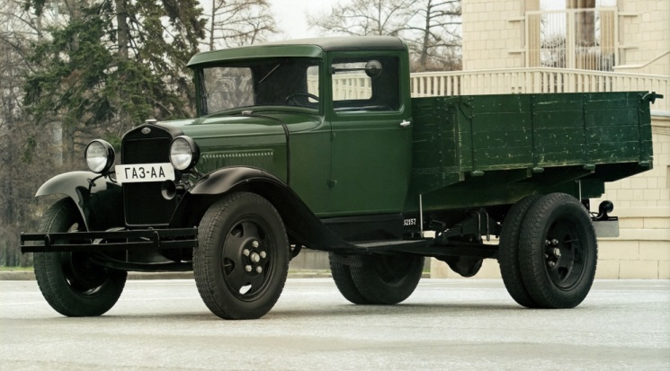  Реактивная установка и самолет.  Зенитная 85-мм пушка КС-1, применялась для обстрела врага с воздуха  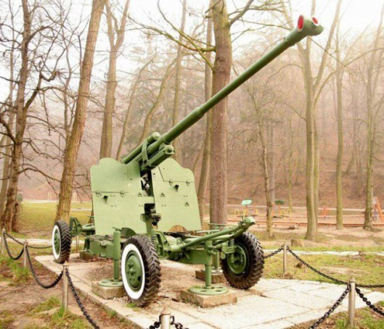  они применялись в том числе морской авиацией Краснознаменного Балтийского флота, они поступали также в части ПВО, прикрывавшие "Дорогу жизни" и Тихвин.  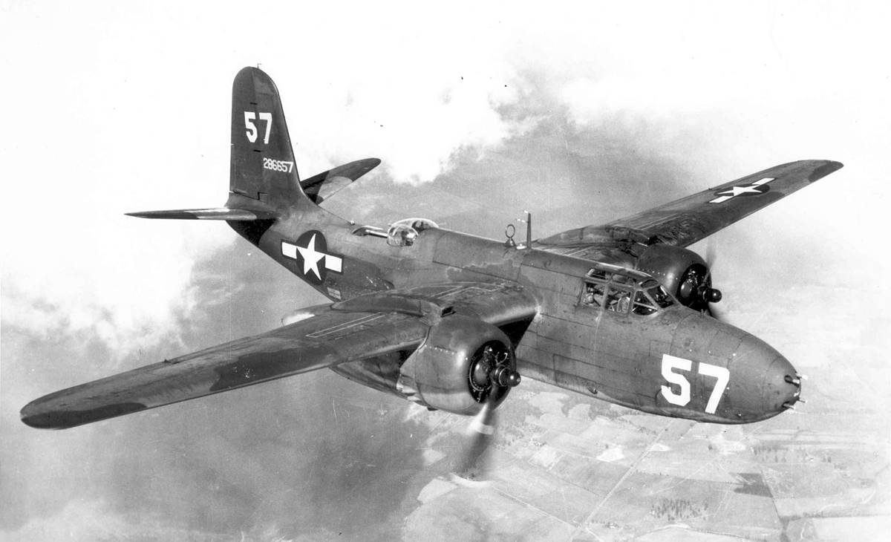  Для конструирования техники я поделю вас на три команды: 1 . производит автомобиль ГАЗ АА, посмотрев на фото и по собственному представлению; 2 . производят реактивные залповые устройства – пушку – по образцу; 3. Самолет - по схеме.  Конструирование детьми построек, воспитатель при необходимости помогает. | Отвечают на вопросы, рассуждают,  Конструируют, разделившись на команды по жетонам
Заключительный этап | 27 января 1944 года Ленинград был полностью освобождён от блокады и над Невой прогремели 24 залпа торжественного салюта в честь полного снятия блокады.  На том месте, где было прорвано кольцо блокады, сейчас установлен памятник, который называется ’’ Разорванное кольцо’’ | Слушают взрослого
Рефлексия | Чтение стихотворения ребенком ’’Блокадные дни’’.  В блокадные дни.  Под обстрелом, в снегу  Не сдался, не сдался,  Наш город врагу.  Здесь гордые, смелые люди живут.  И славиться всюду их доблестный труд!  Детям задаются вопросы:  1. О чем мы сегодня говорили?  2. Где проходила Дорога жизни?  3. Сколько дней длилась блокада Ленинграда?  4. Что Вы конструировали? (спросить каждую команду)  Предлагаю Вам поставить Железных спасателей на выставку. | Читают стихи, отвечают на вопросы, высказывают свое мнение
Открытый конец | Воспитатель читает стих  На Невском проспекте есть надпись одна,  И трудно сейчас нам поверить,  Что именно эта была сторона  Опасной при артобстреле.  Зачем эту надпись наш город хранит?  Чтоб взрослые знали и дети:  «Ничто не забыто. Никто не забыт! »  Чтоб помнили все строчки эти.  Ребята, а мы с вами зажжём свои маленькие огоньки, в знак того, что наши сердца тоже будут помнить подвиг ленинградцев.

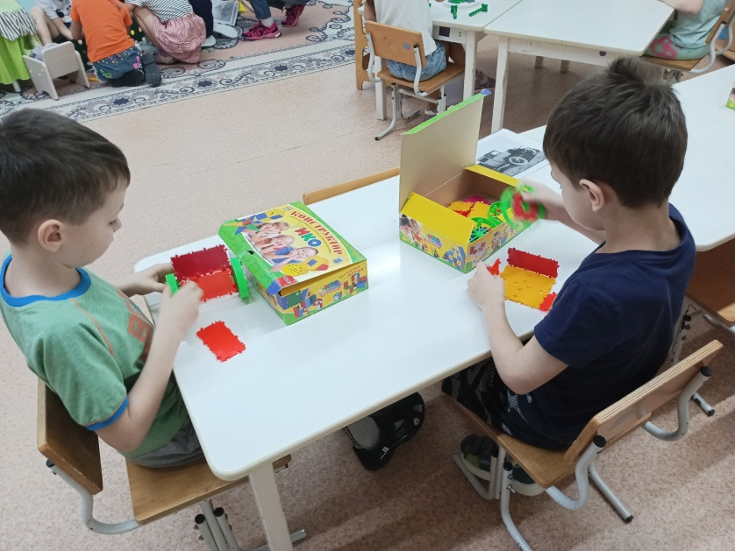
Фотоотчет образовательного события «Железные спасатели: Техника блокадного Ленинграда»
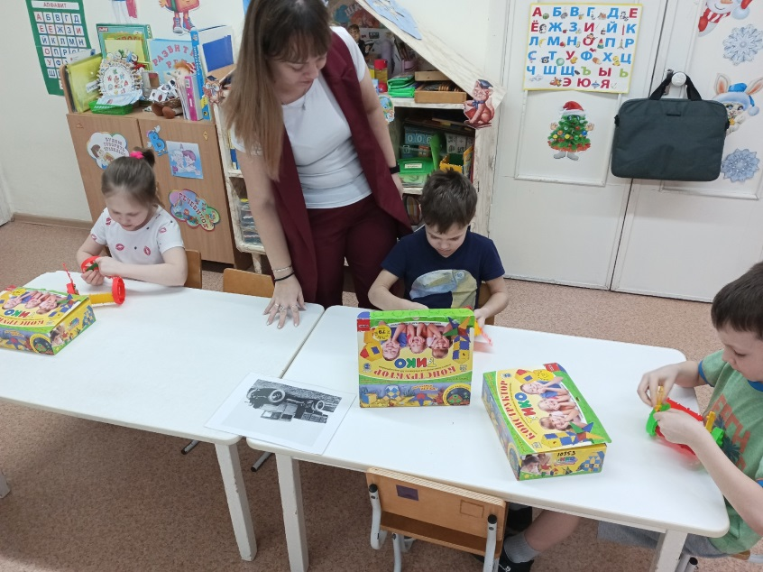
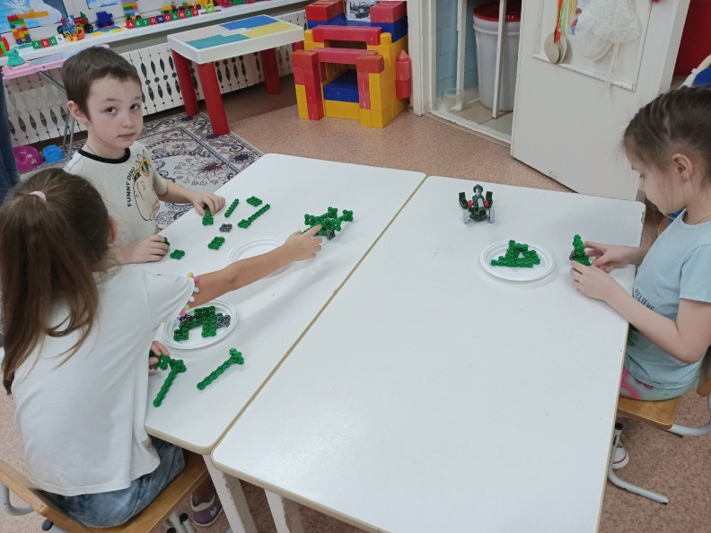
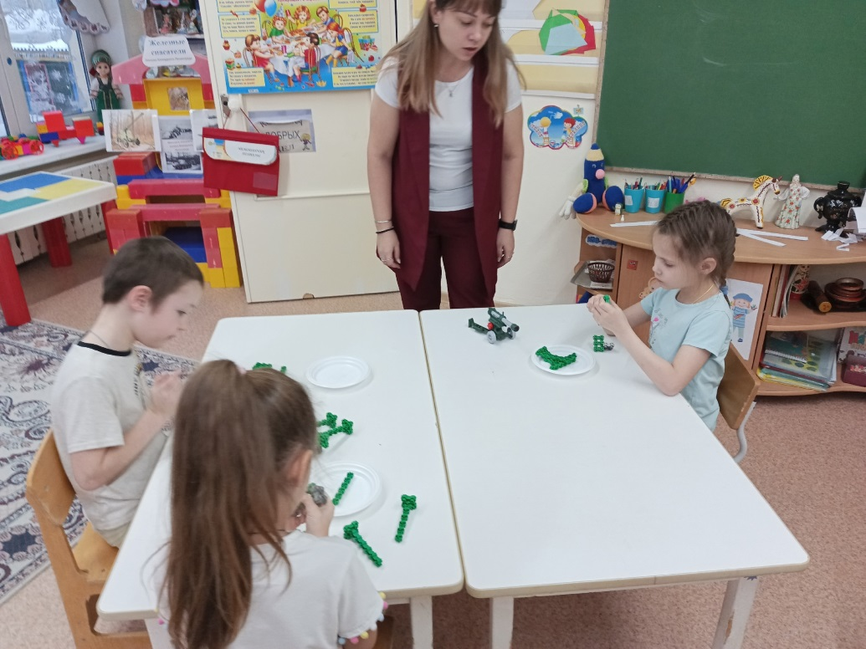
«Ракетная установка - пушка» из конструктора ФАНКЛАСТИК, изготовленная по образцу
«Полуторка» из ТИКО-конструктора, изготовленная по представлению
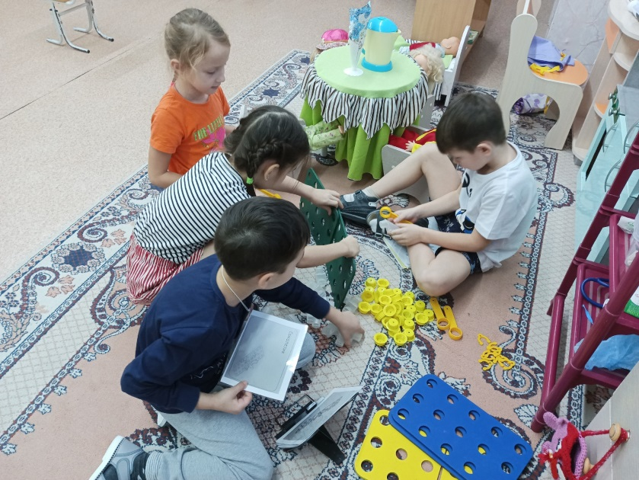
Конструирование Самолета по схеме
из конструктора «Семья»

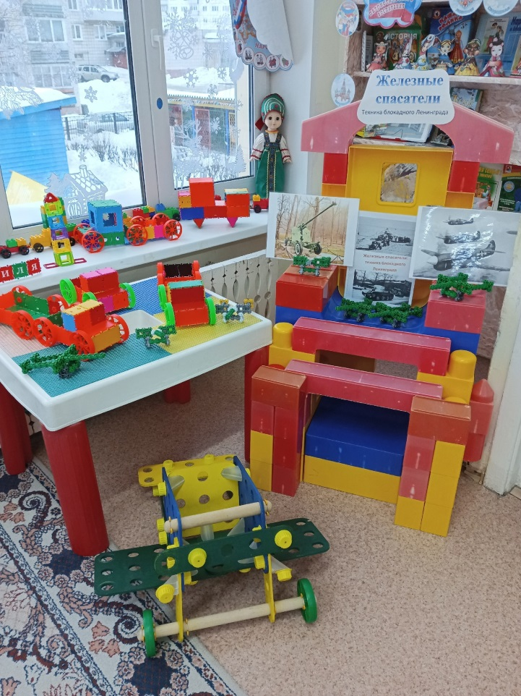
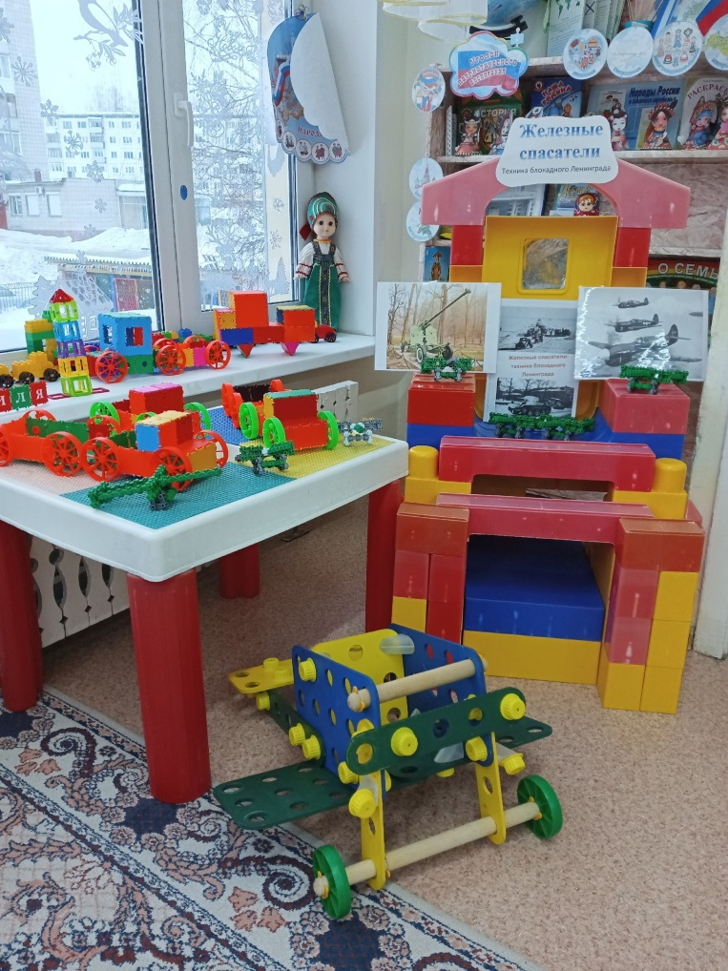

Итог образовательной деятельности
Выставка «Железные спасатели: Техника блокадного Ленинграда»

